我保證用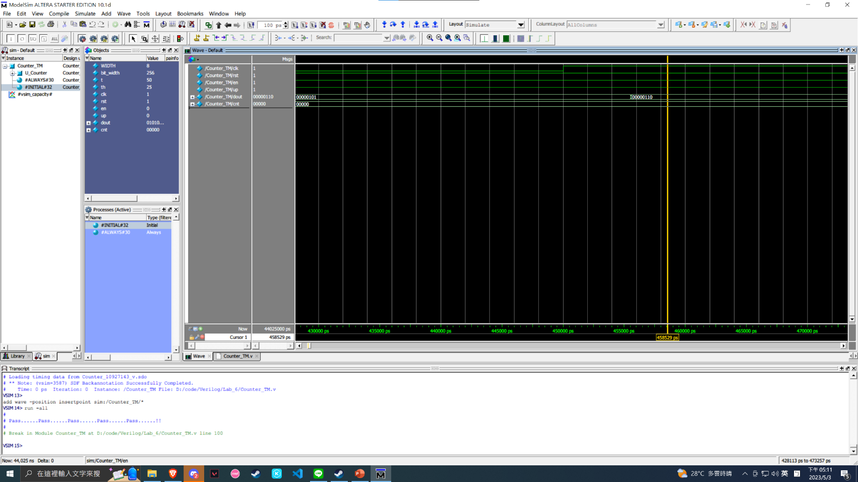

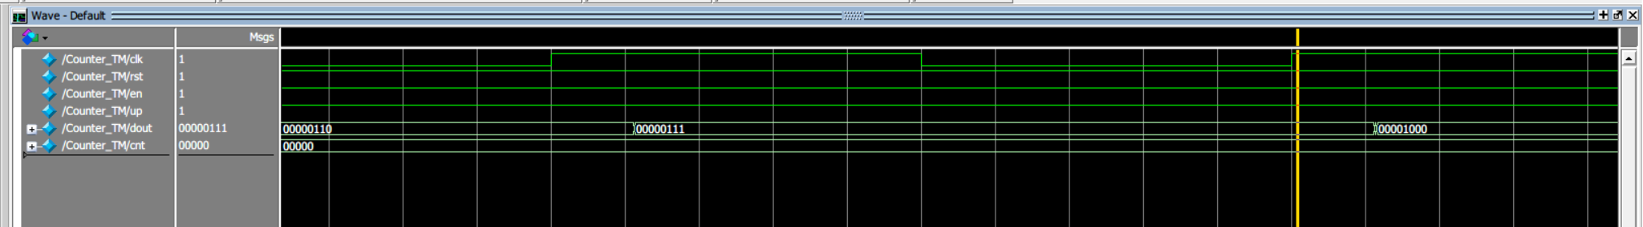但是有時候有，有時候沒有。